Открытое дефектологическое занятие «Путешествие в страну чисел»
Предмет: дефектология
Класс: 4
Учитель-дефектолог: Губко А.С.
Тема: «Путешествие в страну чисел »
Цель: создание условий для формирования и закрепления понятий двузначные и трехзначные числа, развития произвольного внимания, памяти , мелкой и крупной моторики
Задачи:
Развитие пространственного представления, развивать умения согласования и управления, совместной деятельности , развивать мелкую и общую моторику.
Воспитывать коммуникативную культуру, уверенность в себе, активность и самостоятельность.
Совершенствовать понимание и выполнение устных инструкций, умения общаться, преодолевать трудности при возникновении сложности в учебном процессе.
Планируемые результаты:
Личностные:
- осознание себя как ученика, заинтересованного занятиями;
- положительное отношение к занятию, готовность к взаимодействию с учителем;
- самостоятельность в выполнении части заданий, самоорганизации;
Регулятивные:
- адекватно соблюдать ритуалы школьного поведения (поднимать руку, вставать и выходить из-за парты);
- принимать цели и включаться в деятельность;
- активно участвовать в деятельности;
-контролировать и оценивать свою деятельность с учетом предложенных критериев.
Познавательные:
-выделять некоторые существенные, общие и отличительные свойства хорошо знакомых предметов;
- делать простые действия с цифрами;
-выполнять простые операции на умножение;
-четко действовать по инструкции при выполнении заданий по образцу;
Коммуникативные
-вступать в контакт и работать в коллективе
-использовать общепринятые ритуалы социального взаимодействия с окружением;
-доброжелательно относится к одноклассникам и добросовестно к выполнению работы.
Коррекционные:
- Развивать внимание, память, словесно-логическое мышление в играх и упражнениях.
-Развивать связную речь и мелкую моторику рук, умение работать по словесной инструкции.
Время занятия: 40 минут
Дидактические средства для учителя: демонстрационный материал (карточки).
Дидактические средства для ученика: тетрадь, карандаши.
Этап занятия  (время) | Цель этапа | Содержание педагогического взаимодействия
Этап занятия  (время) | Цель этапа | Деятельность учителя | Деятельность учащихся
1. Ритуал приветствия  (5 мин) | Положительный эмоциональный настрой на занятие | Проверить готовность к занятию.  -Здравствуйте, ребята.  Настраиваемся на совместную работу.  Сейчас по цепочке мы будем передавать хорошее настроение для того, чтобы им друг друга зарядить. У меня сейчас хорошее настроение, во я и буду им делиться.  «Андрей» - Подойду к тому кто грустный  Настроеньем поделюсь  Дам я пять, заряд эмоций  И конечно улыбнусь.  На выбор карточки для приветствия, кому какая досталась должен выбрать с кем он будет здороваться таким образом. (Приложение 1)  Настроение поделились, надеюсь хорошим. Просаживайтесь. | Организация рабочего места (подготовка тетради, ручек, карандашей)  Ребенок слушает стих и передает настроение соседу по цепочке после того как я его передам..
2.Вступительная часть, определении е темы урока.  (6 мин) | Мобилизация внимания в начале занятия, сформулировать цели и задачи урока. | Дефектолог обращается к ребятам:  -Ребята, сейчас я раздам вам тетради, откройте и там найдите пожалуйста поле для игры в морской бой. Очень надеюсь что в играли в такую игру. Ваша задача заполнять поле (то есть закрашивать квадратик), чтобы затем получилось изображение, а какое, вы поймете, в конце.(Приложение 2)  3б,4б,5б, 5в,5г,4г, 3г,3в, 6г, 7г,7в,7 б,  4з, 4ж,4е, 5е,6е, 6 ж,6з, 7з, 8з,8ж,8е.  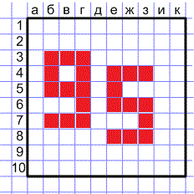  Что у нас получилось?  Далее педагог проговаривает тему занятия-«Я повелитель чисел». Сегодня наши задания будут на основе цифр, разных, но вам всем знакомых. | Слушают, закрашивают, получают цифру.  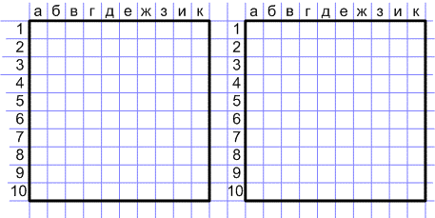  Отвечают на вопросы,  Пытаются сформулировать тему занятие.  Осознание темы занятия
3. Основное содержание занятия  3.1 Упражнение 1  (8 мин) | Развитие операции мышления, мелкой моторики | - тут у меня цифры спрятались в мешке, разные. Сейчас кого я буду вызывать ко мне, засунет две руки и держа именно сразу две цифры попробовать догадаться, что это число составить двузначное.  (мешок с цифрами от 0-9). (приложение 3)  А теперь берем карандаш в левую руку(ну кто то в правую) и пытаемся записать это число в тетрадь.  Молодцы. Ну а мы продолжим вспоминать числа.. | Ребята по очереди пробуют угадать цифры, остальные после угадывания пытаются записать эти цифры не рабочей рукой в тетрадь. Например 32 и тд.
Динамическая пауза соединенная с основным содержанием  (10 мин) | Обеспечить отдых организму Развитие крупной моторики, формирование понятий счет десятками, развитие реакции | А давайте теперь поиграем. Выходите сюда ко мне. Встаем в круг.  Игра называется «Летела ворона..» опять же надеюсь вы помните как в нее играть. Только газету она будет читать под другими номерами. Каждый кладет одну руку поверх, а вторую вниз. Объясняю игру, что мы хлопает и говорим 10-ками.  «Летела ворона по синему небу, читала газету под номером 60..»  Самый невнимательный получит дополнительное задание на умножение, ребята зададут ему примеры. Да ладно, я пошутила, не на умножение , а на деление. | Дети выходят , повторяют действия за педагогом. Учатся быть внимательными
Продолжение основного содержания занятия  (этап закрепления)  Упражнение 2  (7 минут) | Развитие внимательности, операции мышления. | Сейчас я вам раздаю листочки, у вас есть секунд десять, чтобы их посмотреть и глазами поискать все цифры. Затем я буду называть число, а вы его искать, задание на внимательность и на скорость.19, 27, 31, 24, 68,71,52, 5!  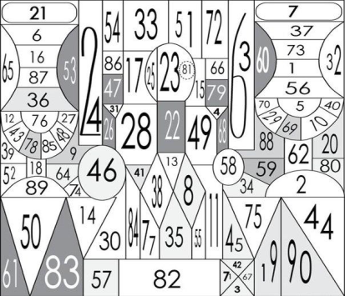 | Выполняют задание по инструкции педагога.
Итог занятия.  Рефлексия  (3 мин) | Самооценка результатов своей учебной деятельности | -О какой теме занятия мы говорили?  -Какое задание понравилось?  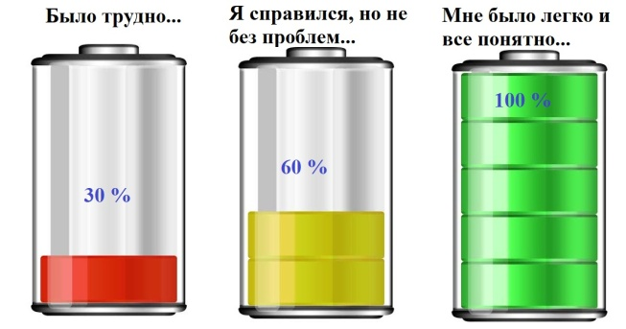  - Ты сегодня очень хорошо потрудилась и теперь ты можешь себя оценить с помощью карточки, которая весит на доске  - Что нарисовано на карточке?  - Верно. Выбери и нарисуй на полях батарейку с результатом своей работы а занятии. | Отвечают на вопросы.  Говорят, что понравилось больше.  Учащаяся оценивает свою работу на занятии
Ритуал прощания  (1 мин) | Создание атмосферы доброжелательности | Учитель благодарит учащуюся за хорошую работу на занятии.  Всем спасибо за старанье!  Сдай тетрадь и до свидания!

